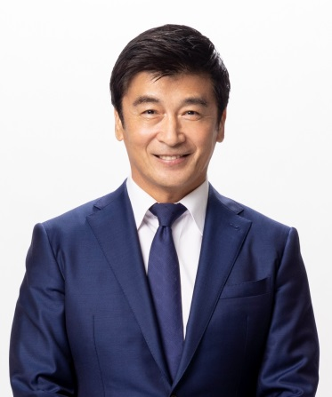
市民の皆様には、心から新年のお慶びを申し上げます。中間市長の福田健次です。
福岡県では、新型コロナウイルス感染症の新規感染者数や病床使用率などの指標から、福岡オミクロン警報を発動し、感染対策を強化していますが、感染拡大の終息が見込めない状況です。
福岡県からは、感染拡大防止及び社会経済活動との両立を目指し、事業者及び県民の皆さまに感染拡大防止のための要請が出されています。
このような中、この度、医療法人ひまわり会が協定により、感染に不安を感じる県民の方などを対象として福岡県が実施する検査事業の委託を受け、中間市の地域交流センター内に無料の新型コロナウイルスＰＣＲ検査場が設置されることとなりました。
中間市内では、福岡県の検査事業として無料の抗原検査を薬局２か所で実施いただいておりますが、今般の新型コロナウイルス感染症の感染者数増加を踏まえ、身近な場所で県民の皆さんが無料でＰＣＲ検査を受けることができるものとなっています。
関係者の皆様のご尽力に心から感謝申し上げます。
市民の皆様には、引き続きマスクの正しい着用、手洗い、換気等の基本的感染対策に
努めていただきますようお願いいたします。

〇無症状者の無料PCR検査場が地域交流センター内に開設されました
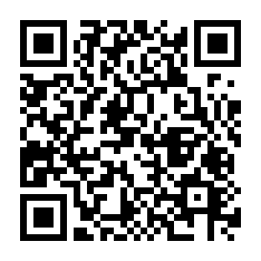
中間市公式ホームページはこちら

令和5年1月６日
中間市長 福田 健次

